附件 现场勘查记录
项目组长任命书
根据有关法律、法规及本项目服务《合同书》《委托书》及本机构过程控制手册的工作程序与授权办法，现对开展本项目工作的负责人进行任命及授权。
一、任命
现任命李毅雄同志，担任兰坪恒云工贸有限公司营盘镇商品混凝土分站建设项目安全验收评价报告项目组长。
二、授权范围
1、负责主持该项目小组的组建及工作开展，行使组内人员配置:任务安排、资金使用、设备使用及管理权。
2、负责制定项目工作计划，对服务项目作出开展、暂停、终止的意见。涉及重大隐患的及时向机构报告，并提出小组倾向意见。
3、负责安排对项目委托单位的意见交换、咨询、提供对策措施等服务工作。
4、负责对项目组提交的报告给出总体结论及对策措施与建议。

特此任命

2024年12月27日

公司平面分布
项目总平面主要由生产区、办公区等组成。按功能划分为原料堆场、生产车间（料斗、输送机、搅拌楼）、原料储罐、过磅房、工具室、休息室、实验室、样品室、养护室、停车场等组成。
整个厂区布局沿厂区主要道路分为西区及东区，东区从南到北依次为：标样室，现场试验室、驾驶员休息室、保安室、过磅房；西区从西到东依次为：污水处理（三级沉淀池）、拌合材料输送装置、原料仓、搅拌主楼、筒仓。
本项目总平面布置见图如下：
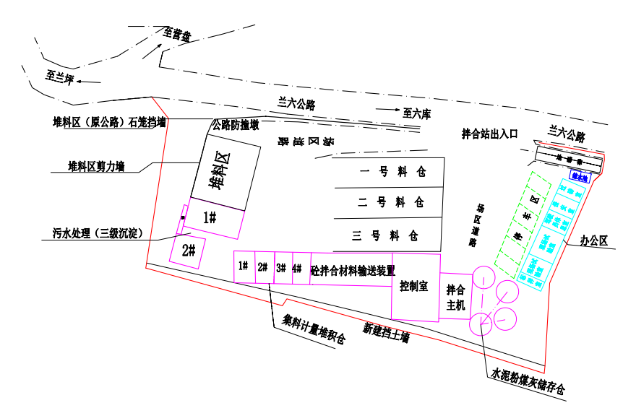

周边环境
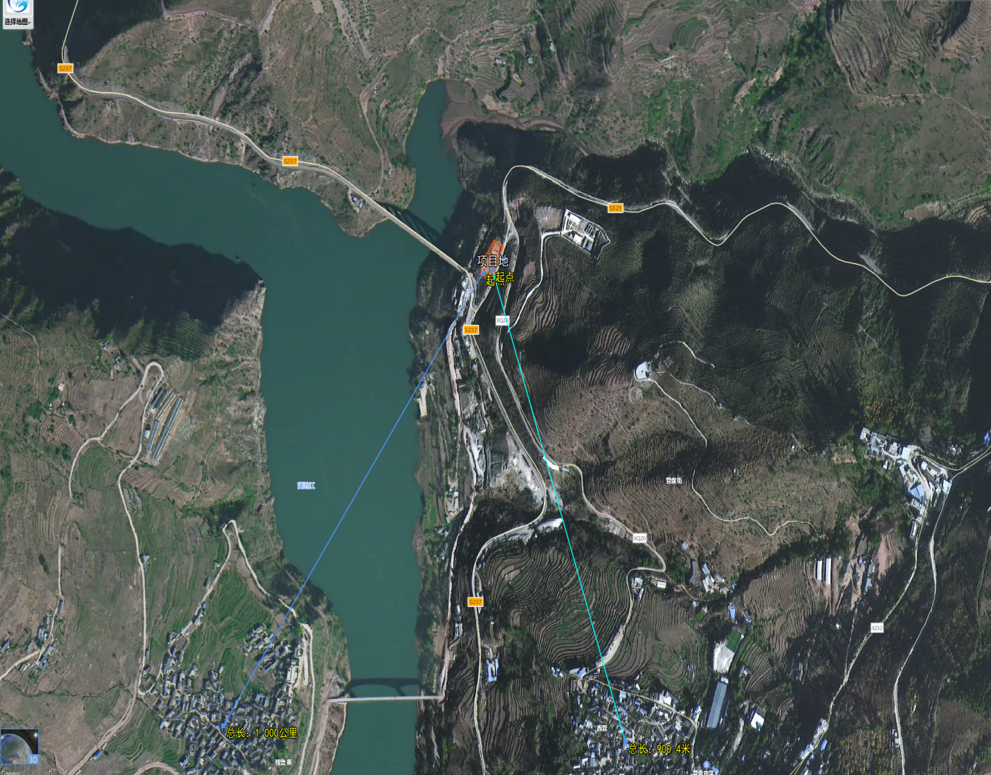
建设项目西侧为澜沧江，西南侧1000m处为梭鲁寨村，项目东侧紧邻S237省道路，项目东南侧900m处为营盘镇，项目附近有民房和营盘镇客运站，项目地交通便利，便于混凝土的出售运输，其余周边无医院、幼儿园、学校、敬老院、社会福利机构等环境敏感点，不涉及自然保护区、风景名胜区、名胜古迹、生活饮用水源地、生态环境敏感脆弱区等环境敏感区域，不在兰坪白族普米族自治县生态保护红线范围内。周边环境位置关系图如下：

昭通市鼎安科技有限公司
安全生产工程技术服务现场检查整改建议书
项目(单位): 兰坪恒云工贸有限公司营盘镇商品混凝土分站
项目类型: 安全验收评价
法定代表人： 张云兵 联系电话： 13988851818
现场负责人： 张建忠 联系电话： 15334424500
日期: 2024.12.28
现场发现的问题及建议:
（1）部分平台护栏下方未设置踢脚板。
整改建议：平台临边护栏下方安装踢脚板。
（2）料斗遮雨棚钢柱，料仓隔墙无防撞措施。
整改建议：增加防撞反光条。
（3）开关箱内的电器进出线通过穿线孔无防割伤措施，线孔未封堵严实，开关箱门未关闭。
整改建议：开关箱内的电器进出线通过穿线孔增加防割伤措施，线孔封堵严实，开关箱门常闭。
（4）部分平台临边未采取防止人员误坠落的措施。
整改建议：增加护栏。
（5）未对水泥、粉煤灰、矿粉筒仓、外加剂罐、沉淀池、清水池、雨水收集池、混料机、搅拌机、泵车、混泥土搅拌车罐体做有限空间辨识和管理。

整改建议：对水泥、粉煤灰、矿粉筒仓、外加剂罐、沉淀池、清水池、雨水收集池、混料机、搅拌机、泵车、混泥土搅拌车罐体做有限空间辨识设置了安全警示标识，建立有限空间管理台账。
委托方 现场检查人员： 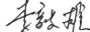 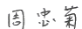
昭通市鼎安科技有限公司
2024年10月30日

